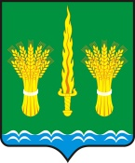

РОССИЙСКАЯ ФЕДЕРАЦИЯ
ОРЛОВСКАЯ ОБЛАСТЬ
АДМИНИСТРАЦИЯ Малоархангельского района

ПОСТАНОВЛЕНИЕ

от 30 декабря 2015 года № 505
г. Малоархангельск

Об определении органа местного самоуправления,
уполномоченного на осуществление контроля
в сфере закупок товаров, работ, услуг для
обеспечения муниципальных нужд

В соответствии с частью 1 статьи 99 Федерального закона от 05.04.2013 № 44-ФЗ «О контрактной системе в сфере закупок товаров, работ, услуг для обеспечения государственных и муниципальных нужд» и для повышения эффективности, результативности, обеспечения гласности и прозрачности осуществления закупок ПОСТАНОВЛЯЮ:
1.Определить администрацию Малоархангельского района Орловской области как орган местного самоуправления, уполномоченный на осуществление контроля в сфере закупок товаров, работ, услуг для обеспечения муниципальных нужд.
2.Настоящее постановление вступает в силу с 01.01.2014.

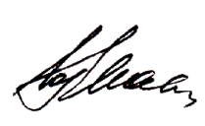

Глава Малоархангельского района Ю.А.Маслов

